Lucrare publicată în revista Evrika vol. 23 (nr. 270) pag. 5-13, februarie 2013
De la fizica elementară spre Fizica modernă (LXXX)

Spre Fizica Mileniului III: FIZICA SISTEMELOR COMPLEXE (12)
SPRE O TEORIE FIZICĂ A INFORMAŢIEI. univers sAu multivers?
Dan Alexandru ioRDACHE
Departamentul de Fizică, Facultatea de Ştiinţe Aplicate, Universitatea “Politehnica” din Bucureşti
M. O. al Academiei Oamenilor de Ştiinţă din România, Secţia de Ştiinţa şi Tehnologia Informaţiei (STI)
Introducere
După cum este cunoscut, după unele studii preliminare [1], teoria matematică a informaţiei a fost formulată riguros de Claude Shannon şi Warren Weaver [2] sub denumirea de « teoria matematică a comunicaţiilor », fiind completată de lucrările matematicienilor ruşi A. I. Hincin, A. N. Kolmogorov, etc. [3]. Noţiunea de bază a acestei teorii este aşa numita funcţie a gradului de nedeterminare 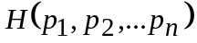 asociată colectivului statistic complet 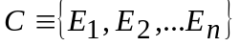 de evenimente incompatibile 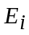 (i = 1,2, ... n), având probabilitatea de apariţie 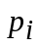. Conform axiomelor lui A. I. Hincin [3a, b] (care permit o deducere destul de simplă a expresiei funcţiei ), funcţia gradului de nedeterminare are proprietăţi de: 1) simetrie: H(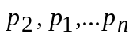) = H(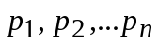), 2) valoare maximă pentru repartiţia uniformă: H() = maxim pentru: 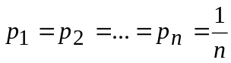, 3) prelungire: H(,0) = H(), adică adăugarea unui eveniment imposibil (de probabilitate nulă) nu schimbă valoarea gradului de nedeterminare, 4) continuitate: funcţia H() trebuie să fie continuă faţă de variabilele sale: , 5) linearitate: 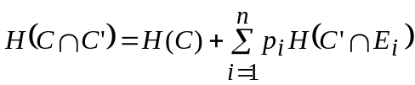, unde 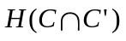 şi 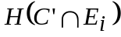 sunt funcţiile gradelor de nedeterminare corespunzând mulţimii 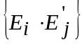 = produs Cartesian al colectivelor statistice C şi C’, respectiv colectivului statistic C’, în condiţiile în care s-a produs evenimentul .
S-a constatat [3] că funcţia gradului de nedeterminare H() care îndeplineşte condiţiile indicate mai sus este: H() = 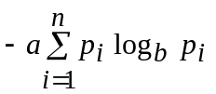, unde a şi b sunt constante aproape arbitrare, care satisfac cerinţelor: a > 0 şi b > 1. Se constată astfel că funcţia gradului de nedeterminare H() reprezintă valoarea medie (teoretică) a aşa-numitei entropii informaţionale, definită prin relaţia: 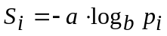. (1)
În mod asemănător, funcţia gradului de nedeterminare care corespunde colectivelor statistice continue (descrise de densitatea de probabilitate p(x)) este dată de expresia: 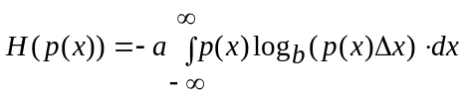,
unde Δx este “cuanta” (convenabil aleasă) a variabilei x], iar entropia informaţională corespunzătoare de expresia:
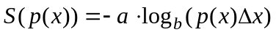. (2)
Trebuie să subliniem de asemenea că expresia (2) este absolut similară aceleia (anterioare) Planck-Boltzmann: S_{termod.}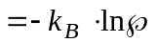 a entropiei termodinamice (k_{B} fiind constanta lui Boltzmann, iar ℘ - densitatea de probabilitate a localizării microstărilor în spaţiul fazelor).
§1. Schema logică a acumulării de informaţii de către omenire
După cum se ştie, capacităţile de înmagazinare, respectiv de prelucrare a informaţiilor de către creierul fiecărui individ uman sunt limitate drastic. Din acest motiv, progresul omenirii în cursa sa pentru cunoaşterea şi folosirea sistemelor complexe impune o strânsă cooperare a oamenilor prin transmisia informaţiei [4]. Având în vedere faptul că transmisia informaţiei se realizează printr-un proces de rezonanţă (v. figura 1), este necesar să se asigure: a) ştergerea informaţiei dobândite (v. figura 2) înaintea unei noi experienţe (măsurare, dezvoltarea embrionului, geneza Universului, etc), b) un clopot de recepţie a informaţiei suficient de larg şi bine-localizat, c) implantul (în clopotul de recepţie a informaţiei) mai multor relee de conectare, care realizează transferul de informaţii între sursa de informaţii şi aplicaţiile sale virtuale, astfel încât “Toute la suite des hommes depuis le cours de tant de siècles est comme un seul homme qui vit toujours et qui apprend continuellement” (Blaise Pascal).
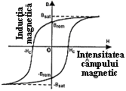
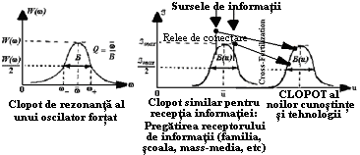

Fig. 1. Transmisia informaţiei ca un proces de rezonanţă Fig. 2. Memoria magnetică –
exemplu de informaţie dobândită
§2. Principalele Deosebiri Conceptuale dintre Matematică şi Ştiinţele naturii
  - Obiectul elementar tipic
În timp ce în Matematică obiectul elementar tipic (necunoscuta problemei) este un număr sau un segment univoc definit, în Ştiinţele Naturii acest obiect elementar este un parametru fizic ℘, descris de o anumită densitate de probabilitate P(p) a valorilor individuale (v. figura 3).
În timp ce valoarea necunoscutei unei probleme matematice corect formulate este obţinută exact prin rezolvarea problemei, valoarea individuală cea mai probabilă (numită şi “valoarea adevărată”, sau “speranţa matematică”) 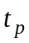 a unui parametru fizic p nu poate fi niciodată obţinută exact!
Din acest motiv, definiţia cantităţii de informaţie adevărate (reale) trebuie să fie dată cu ariei de suprapunere a funcţiilor densităţilor de probabilitate normate la 1 corespunzând măsurărilor şi – respectiv – parametrului fizic real.
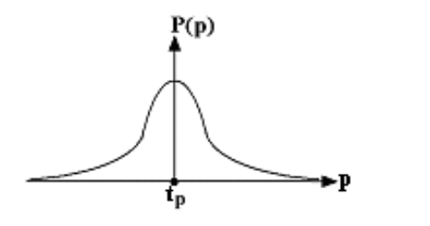
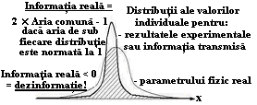

Fig. 3. Funcţia densitate de probabilitate pentru Fig. 4. Definiţia cantităţii reale de informaţie
valorile individuale p ale unui parametru fizic obţinute prin măsurări
2.2. Parametri de unicitate
În timp ce numărul parametrilor de unicitate ai unei probleme matematice este fix [spre exemplu: 3 pentru un triunghiu oarecare (lungimile celor 3 laturi, sau lungimile a 2 laturi şi unghiul dintre ele, etc)], numărul parametrilor de unicitate ai unui sistem fizic depinde de precizia cerută pentru descrierea sistemului considerat [spre exemplu, starea termodinamică a aerului este descrisă de: (i) numai 2 parametri (de regulă, temperatura şi presiunea) într-o primă aproximaţie, (ii) de 3 parametri fizici (adăugând, spre exemplu - umiditatea) în cadrul unei aproximaţii mai precise, (iii) de 4 parametri fizici (adăugând şi fracţiunea de bioxid de carbon din aer) într-o aproximaţie încă mai precisă].
2.3. Probleme formulate corect
În timp ce în matematică o problemă corect formulată corespunde de regulă unui sistem de ecuaţii compatibile şi ne-redundante, numărul de ecuaţii ale acestui sistem fiind egal cu numărul de necunoscute ale problemei matematice, în ştiinţele naturii o problemă corect formulată corespunde unui sistem de ecuaţii (uşor) incompatibile (şi ne-redundante), iar numărul de ecuaţii trebuie să fie considerabil mai mare decât cel al necunoscutelor. Acest fapt este datorat prezenţei fluctuaţiilor valorilor individuale ale parametrilor fizici şi chiar prezenţei unor comportări histeretice (valorile individuale putând depinde de istoria anterioară) a sistemelor fizice.
  - Poziţia metodei inducţiei incomplete
În timp ce în matematică, metoda inducţiei incomplete reprezintă doar primul pas spre deducerea (în particular, prin metoda inducţiei complete) unei teoreme, în Fizică această metodă (inducţia incompletă) reprezintă o “unealtă” esenţială, deoarece permite descoperirea unor adevăruri care nu sunt echivalente cu ansamblul informaţiilor folosit pentru formularea respectivei ipoteze. Metoda inducţiei incomplete reprezintă astfel una dintre cele mai fertile metode folosite de Ştiinţele naturii pentru identificarea unor noi ipoteze plauzibile şi descoperirea – în consecinţă – a unor noi fenomene şi legi ale Fizicii.
§3. Pe puntea dintre teoria matematică a comunicaţiilor (informaţiei) şi teoria fizică a informaţiei
Pentru o distribuţie uniformă a valorii adevărate t_{X} în interiorul intervalului de încredere corespunzător, avem: 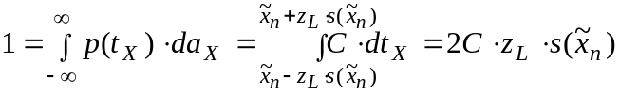, deci expresia corespunzând funcţiei gradului de nedeterminare (incertitudine) este: 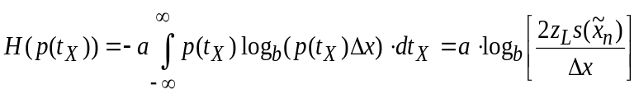. (3)
Reiese că informaţia aparentă obţinută prin cea de a n-a determinare fizică poate fi exprimată prin erorile pătratice medii corespunzând ansamblelor rezultatelor obţinute după determinarea (n-1) şi – respectiv - după determinarea a n-a ca fiind: 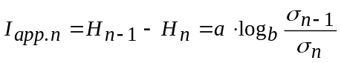. Se constată că deşi uzual valorile informaţiei aparente sunt pozitive: I_{app.n} > 0 (corespunzând convergenţei spre valoarea adevărată), este posibil să apară de asemenea valori I_{app.n} < 0, care pot fi datorate: a) unor erori grosolane (deci dezinformaţiilor), b) concentrării aleatorii a primelor valori individuale, decizia privind natura acestor situaţii fiind stabilită cu ajutorul unor teste statistice.
Reiese că elementele suplimentare introduse de teoria fizică a informaţiei se referă în principal la: (i) măsurările experimentale, (ii) erorile corespunzătoare, (iii) testele statistice necesare.
Din acest motiv, compatibilitatea unei relaţii teoretice date y = f(x) cu un anumit ansamblu de perechi de balori individuale experimentale x_{s}, y_{s} (s=1, 2, … N) trebuie să fie decisă pornind nu de la coeficientul uzual de corelaţie care depinde de erorile experimentale existente, ci de la riscurile de eroare la respingerea ipotezei de compatibilitate pentru fiecare pereche de valori individuale “suspecte” x_{s}, y_{s}: 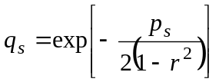, unde (v. de asemenea figura 5):
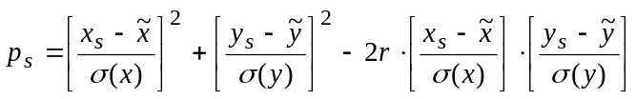. (4)
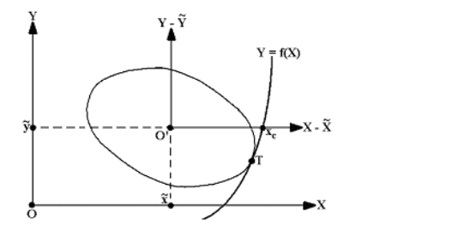

Fig. 5. Procedura de evaluare a riscului de eroare
la respingerea compatibilităţii unei relaţii teoretice
Y = f(X) în raport cu anumite rezultate experimentale
locale

§4. Principalele caracteristici ale descrierii sistemelor complexe
Având în vedere faptul că foarte multe sisteme complexe total diferite [reţele de calculatoare, roboţi, alte tipuri de reţele, ştiinţele sociale, biologia (cu unele teme specifice: colonii, roiuri, imunologia, creierul uman, genetica, proteomica), dinamica nelineară, ştiinţele economice, matematica, sticlele, agenţii, teoria cunoaşterii, etc] au unele caracteristici comune centrate pe: a) comportările lor statistice şi pe: b) transformările de fază corespunzătoare [5], [6], reiese că aceste sisteme complexe au anumite proprietăţi de universalitate, care – datorită generalităţii lor (v. spre exemplu [5a]) – pot fi descrise doar de anumite numere specifice (aşa numitele numere, sau criterii de similitudine [7]).
Dacă: 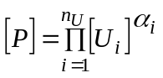, unde [P] este dimensiunea fizică a unui parametru P specific stării (sau procesului) studiat, atunci 2 stări (sau procese) Σ’, Σ” sunt numite similare dacă valorile parametrilor 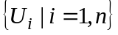 şi P corespunzând acestor stări îndeplinesc relaţia [9]: 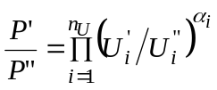.
Unii dintre parametrii de unicitate pot fi criterii de similitudine, adică parametri adimensionali: [s] = 1, cu valori egale: s’ = s” în toate stările sau procesele similare. În condiţiile în care primul criteriu de similitudine cunoscut a fost introdus de Arhimede (287-231 î. Hr.): 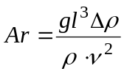, prima teoremă (a existenţei) a teoriei similitudinii a fost enunţată de Newton, toate teoremele teoriei similitudinii fizice fiind prezentate în cadrul lucrării [8].
Studiul efectuat [9] al procedurii tipice de studiu al sistemelor complexe a evidenţiat faptul că sunt implicate următoarele principale etape: a) identificarea parametrilor de unicitate, b) identificarea criteriilor de similitudine caracteristice, c) obţinerea setului de criterii ireductibile, d) “traducerea” tuturor relaţiilor de interes ştiinţific sau/şi tehnic exclusiv prin criterii de similitudine, e) verificarea modelelor teoretice şi experimentale de similitudine, f) testarea compatibilităţii relaţiilor şi modelelor teoretice în raport cu rezultatele experimentale existente.
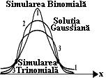
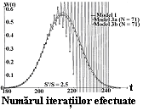
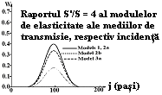

Fig. 6. Grafice ale unor diferite Fig. 7. Instalarea treptată a Fig. 8. Distorsiuni ale
simulări pseudo-convergente instabilităţilor în simulările simulărilor unor procese de tipul “pas
ale propagării pulsurilor elastice propagării pulsurilor elastice aleatoriu” (random walk) [8], [9]

§5. Principalele fenomene numerice care intervin în Prelucrările Datelor experimentale
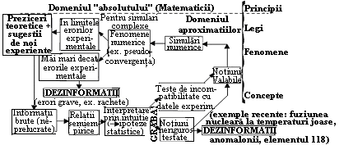

Fig. 9. Etapele de bază ale prelucrărilor actuale ale Informaţiilor Ştiinţifice
Un studiu detaliat al principalelor fenomene numerice: pseudo-convergenţa (fig. 6), instabilitatea (fig. 7) şi distorsiunile (fig. 8), intervenind în evaluările pe calculator ale anumitor parametri fizici sau/şi a simulărilor a diferite fenomene fizice a fost realizat în lucrarea [9].
Luând în consideraţie diferitele tipuri de erori şi fenomene numerice intervenind în prelucrările rezultatelor experimentale [10], considerăm procedura prezentată în fig. 9 drept cea mai exactă metodă de prelucrare a rezultatelor experimentale.
§6. Interpretarea informaţiilor fizice privind sistemele Complexe
Spre deosebire de informaţiile « clasice » (matematice), informaţiile fizice (îndeosebi cele referitoare la sistemele complexe) necesită o interpretare deosebit de atentă. În primul rând, este necesar să se răspundă întrebărilor de bază privind caracteristicile observate: a) sunt acestea întâmplătoare sau reproductibile?, b) pot fi corelate cu alte rezultate, obţinute prin metode diferite? c) pot fi explicate prin cauze naturale sau par să intervină unele elemente transcendente? Trebuie să subliniem faptul că acceptarea unei anumite interpretări fizice necesită multiple rezultate experimentale obţinute prin metode complet diferite, ale căror explicaţii converg la această interpretare. Spre exemplu, existenţa şi evaluarea parametrilor de bază (sarcină, masă) ai electronilor au fost stabilite pe baza a CEL PUŢIN 5 experimente complet diferite: (i) cele privind legile (Faraday, ale) electrolizei care au condus la evaluarea sarcinii electrice elementare e = F/N, (ii) experimentul lui J. J. Thomson privind deviaţiile razelor catodice într-un câmp electric, care au evidenţiat existenţa electronului, (iii) experienţa lui Millikan care a permis evaluarea sarcinii electrice a electronului, (iv) metoda lui Lenard a câmpurilor (electric şi magnetic) « încrucişate », care a permis evaluarea sarcinii specifice e/m a electronului, (v) efectul Compton care a permis evaluarea masei de repaus a electronului.
Fără a dispune de informaţii fizice « redundante » (obţinute prin metode experimentale complet diferite), Fizica poate fi frecvent expusă unor erori majore; doar câteva exemple recente: a) aşa numiţii anomaloni (1970-1980), interpretare eronată a unor rezultate experimentale admisă iniţial de multe reviste de Fizică dintre cele mai bune, b) aşa-numitele « reacţii de fuziune nucleară la temperaturi joase » (compuşi ai paladiului, 1980-1990), din nou o interpretare eronată, c) elementul transuranian 118, pretins iniţial de un grup de cercetare al Universităţii Berkeley şi « dispărut » după 2-3 ani. Din acest motiv, interpretarea unor noi experimente ale Fizicii trebuie să fie examinată cu precauţie; câteva example: (i) rezultatele cercetătorilor din Palo Alto privind punerea în evidenţă a unor « monopoli magnetici » şi – în general – a unor « particule exotice », (ii) foarte recentele (2011) rezultate ale staţiei orbitale Pamela, privind fluxurile de radiaţii cosmice accelerate anomal de intense în jurul planetei noastre, care par să indice că Pământul are o poziţie absolut singulară în galaxia noastră (Calea Laptelui), etc.

§7. Doar 6 numere par să fie suficiente pentru a descrie structura Universului [11].
Principii antropice [12]
În 1937, profesorul britanic Paul A. M. Dirac, laureat al premiului Nobel pentru Fizică a arătat că numărul barionilor (în principal protoni şi neutroni) din Univers (~ 10⁷⁷) este aproape egal cu inversul pătratului constantei de cuplaj gravitaţionale 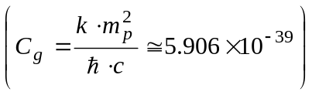 [13]. Mai târziu s-a constatat că – în mod surprinzător – parametrii interacţiunilor electromagnetice sunt de asemenea puternic corelaţi cu parametrii cuantici de bază, constanta de cuplaj electromagnetică (exprimată prin impedanţa electromagnetică a vidului ζ_{o}): 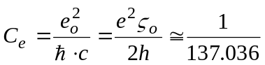 fiind de asemenea dată de un număr transcendent (aşa-numita constantă Sommerfeld a structurii fine). Sinteza rezultatelor obţinute în ultimele decenii indică faptul că un set de numai 6 numere este suficient pentru a descrie structura « mare » a Universului [inclusiv interacţiunile fundamentale, dar nu şi parametrii particulelor « subelementare » (cuarci, gluoni, etc)]. Aceste constante « constitutive » pot fi reprezentate de: a) cele 4 constante de cuplaj ale interacţiunilor fundamentale C_{tare} ≈ 1, 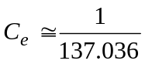, aceea a interacţiunilor nucleare slabe C_{slabe} ≈ 3·10⁻⁷ şi cea gravitaţională C_{g} ≈ 5.906×10⁻³⁹, şi adăugând raportul maselor de repaus ale protonului şi – respectiv - electronului: m_{op}/m_{oe} ≅ 1836,15, precum şi numărul dimensiunilor fizice ale Universului: D = 4 (uzual), respectiv D = 10 sau 11 în jurul duratei Planck t_{P} ≅ 0.533×10⁻⁴³ s, caracteristică procesului « Big Bang », sau : b) prin parametrii lui M. Rees [11]: (i) intensitatea relativă a constantei de cuplaj electric faţă de cea de cuplaj gravitaţional: C_{emg}/C_{g} ≅ 1.2356×10³⁶, (ii) eficienţa nucleară (procentul din masa constituenţilor nucleari care este convertit în energie termică atunci când interacţionează prin fuziune nucleară, formând nuclei mai grei) ≅ 0.007, (iii) parametrul Ω şi materia dark neagră (materia cunoscută fiind ≅ 4% din masa critică a Universului pentru a se extinde pentru totdeauna), (iv) constanta cosmologică (introdusă de Einstein în the expresia acceleraţiei Universului: 3a/R = - 4π⋅k⋅(ρ + 3p/c²) + Λ): Λ ≅ 0,7, (v) raportul energiei totale la energia masei lor de repaus, necesară pentru a rupe şi dispersa clusterii: Q ≅10⁻⁵, şi – desigur: (vi) numărul dimensiunilor fizice ale Universului.
Dat fiind că: a) încă din 1961 R. H. Dicke [14] a arătat că aceste relaţii implică existenţa doar a unui interval de timp foarte îngust din evoluţia Universului în care ar putea exista viaţa, b) unele calcule efectuate mai târziu [15] par să indice că există viaţă inteligentă doar pe Pământ, a apărut ideea că – în plus faţă de Univers – şi Pământul este efectul unui proiect divin (« principiul antropic » [12]). Trebuie să subliniem faptul că - în opoziţie cu principiul antropic - au apărut relativ recent (şi chiar anterior [16]) unele modele teoretice care presupun existenţa unor Universuri « paralele » multiple, aşa-numitul Multivers.

§8. Modele Cosmologice actuale care conduc la ipoteza existenţei Multiversului
Pentru a sintetiza ipotezele şi rezultatele esenţiale ale modelelor cosmologice (teoretice) de bază actuale, Tabelul 1 care urmează prezintă principalele lor caracteristici.
Tabelul Compararea ipotezelor şi rezultatelor de bază ale celor mai importante modele cosmologice actuale
Nr | Modelul teoretic |  | Numărul di-mensiunilor | t < t_{Planck} | t > t_{Planck} |  | Principalii Autori
Nr | De bază | Specific
1 | Teoria  Stringu-rilor | Gravitaţia cuantică | Spaţiale 10D  Timp 1D | t → ln t  Timp infinit înaintea Big Bang | 10⁵⁰⁰… 10¹⁰⁰⁰ Universuri paralele posibile, fiecare cu legile sale proprii  (L. Susskind,  Univ. Stanford) |  | Lee Smolin, Canada [17b]; Th. Damour, Fr; M. Henneaux, Belgia, Solvay; H. Nicolai, Germania
2 | Teoria  Stringu-rilor | Brane 3D plutind într-un spaţiu 10D | Spaţiale 10D  Timp 1D | Ciocniri → Big Bang |  |  | 2001: Neil Turok  (Cambridge, UK), Paul Steinhardt (Stanford U.)
3 | Teoria  Stringu-rilor | Găuri negre | Gaz comprimant iniţial extrem de diluat | Limita Comprimării  ρ ~ 10¹²  Mase solare/ volum proton |  | a) Multiple găuri negre, b) găuri de “vierme” (Worms),  c) Multivers  (Stephen Hawking) | G. Veneziano (Collège de France),  M. Gasperini (Univ. Bari) >1990
4 | Cuantic cu “bucle” | Gravitaţie Oscilantă | Univers comprimant pre-existent | Limita Comprimării  ρ ~ 10¹²  Mase solare/ volum proton |  | a) Gravitaţie repulsivă;  b) Ştergerea urmelor Universului pre-existent (M. Bojo-wald, U. Pennsylv.) | - Ashtekar,  B. T. Pawlowski,  - P. Singh  (Univ. Pennsylvania)
5 | Teoria  Inflaţiei A. H.  Guth [18] | Univers inflaţionar auto-reproduc-tibil | Spaţiale 10D  Timp 1D | Fluctuaţii cuantice ale câmpului scalar |  | Inflaţie Fractală de 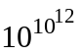 ori!  [19], fig. 8 → multivers | Andrei Linde (U. Stanford) > 1980 [19]
Având în vedere că: a) modelele cosmologice actuale reprezintă extrapolări peste un număr uriaş (mai mare decât 25) de ordine de mărime ale teoriei (întrucâtva) clasice a lui Einstein a gravitaţiei şi ale teoriilor cuantice, precum şi faptul că: b) elementele transcendente ale unor religii (în principal, ale Bibliei) prezic unele caracteristici de bază ale Universului, compararea argumentelor în favoarea unor diferite modele actuale de bază ale evoluţiei Universului - sintetizate de Tabelul 2 - poate prezenta un anumit interes.
Table Compararea argumentelor principalelor tipuri de modele actuale de evoluţie a Universului
Tipul modelelor | ARGUMENTE
Tipul modelelor | Teoretice | Verificări experimentale
Modele ale Multiversului | CREDINŢA (!) în continuitatea (peste un număr uriaş de ordine de mărime) a anumitor modele teoretice | No one and: a) probably not in future, outside our Universe, b) hopes to find some proofs inside our Universe
Elemente transcendente ale unor religii (în principal,  Biblia) | Informaţia (spre ex. ADN, Biblia, etc) este elementul de început al oricărui proiect (Geneza 1:3-26, Ioan 1:1). AND este prezent implicit şi în capitolele 4 şi 5 ale Genezei | Verificări experimentale ale unor preziceri milenare ale: a) procesului Big Bang (v. fig. 11), b) Teoriei Relativităţii, c) Posibile relaţii transcendente
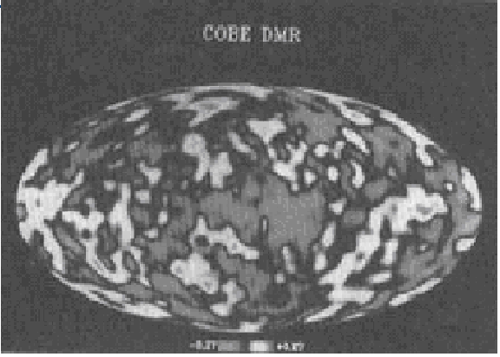
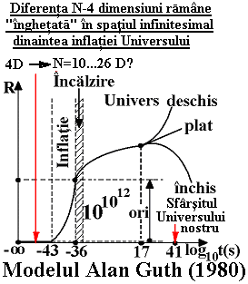

Fig. 10. Modelul Alan Guth [18] Fig. 11. Harta de Microunde a întregii bolte cereşti, realizată pe baza
al evoluţiei Universului datelor din anul 1992 ale satelitului Cosmic Background Explorer
(COBE) cu radiometrele diferenţiale de microunde, pentru
momentul « evadării » fotonilor din atomi (10⁵ ani după BigBang)

§9. Întregi transcendenţi şi posibile Informaţii, Relaţii şi Inserţii transcendente în Biblie

După cum se ştie, numerele matematice transcendente au the proprietăţile: a) nu depind de orice artifacte umane (o adevărată colecţie de artifacte numerice remarcabil de înşelătoare este prezentată în cartea : M. Gardner « The magic numbers of dr. Matrix », Prometheus Books, Buffalo, New York, 1985), precum sistemul de numeraţie, alegerea cifrelor, anumite date personale, etc, b) sunt unice pentru o proprietate matematică dată, c) sunt iraţionale. Vom defini aici întregii transcendenţi drept numerele naturale care îndeplinesc primele 2 [a) şi b)] cerinţe. Vom cita drept exemple de întregi transcendenţi în Biblie: (i) 153 (Ioan 21:11) definit drept unica soluţie M a sistemului de ecuaţii în numere întregi: 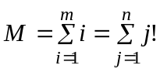, (ii) 276 (Faptele apostolilor 27:37) – unica soluţie N a sistemului de ecuaţii: 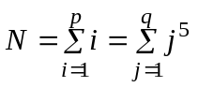. Desigur, explicarea cantitativă a întregilor transcendenţi indicaţi necesită un studiu suplimentar destul de dificil.
Considerăm că probabil elementele de informaţii transcendente cele mai importante din Biblie se referă la unele predicţii cosmologice; câteva example: a) Geneza 1:3 «Dumnezeu a zis: Să fie lumină. Şi a fost lumină»; Geneza 1:14 «Dumnezeu a zis: Să fie nişte luminători în întinderea cerului, ca să despartă ziua de noapte; … », deci lumina a apărut înaintea stelelor, în concordanţă cu actuala teorie a procesului «Big Bang», care afirmă că lumina a apărut – prin « evadarea » fotonilor din atomi (fig. 11) – mult mai devreme decât stelele; b) 2 Petru 3:8 «… pentru Domnul o zi este ca o mie de ani, şi o mie de ani sunt ca o zi » - enunţ particular al efectului de dilatare a duratelor al Teoriei Restrânse a Relativităţii (v. de asemenea Psalmul 90:4); c) Evrei 11:3 « … tot ce se vede n-a fost făcut din lucruri care se văd » - apariţia substanţei, spaţiului şi timpului din nimic cunoscut, în timpul procesului numit «Big Bang»; d) Job 9:8 «Numai El întinde cerurile …»; Isaia 40:22 «El întinde cerurile care o maramă subţire şi le lăţeşte ca un cort, ca să locuiască în el»; Isaia 42:5 « … Domnul Dumnezeu care a făcut cerurile şi le-a întins» - dilatarea Universului.
Exemplu de relaţie transcendentă posibilă: Este cunoscut faptul că în interiorul structurii extrem de complexe a Bibliei sunt înscrise unele informaţii (v. spre exemplu [23] pentru Vechiul Testament). Aducem aici un nou exemplu de posibilă relaţie transcendentă înscrisă în Biblie. Să consideră secolul 20-lea când omenirea a reuşit [24] să evalueze vârsta Universului. Atunci (în cel de al 20^{lea} secol), durata celei de a 7-a perioade (yowm) a Genezei [cuvântul Ebraic « yowm » poate fi tradus atât prin zi (uzual), dar şi prin epocă] a fost între 6000 şi 7000 ani (conform cronologiilor creştine, ca aceea a arhiepiscopului Ussher [25]). Înmulţind această durată cu: a) 365,25 (numărul zilelor/an), b) apoi ci 10³ ani Pământeni/ziua Domnului (2 Petru 3 :8), şi în final cu: c) 7 yowm din Geneza 2:2, se găseşte: 6000÷7000 ani indicaţi de Dumnezeu × 365,25 × 10³ ani Pământeni/ziua Domnului × 7 perioade (yowm) din Geneza = (15,34 ÷ 17,9) × 10⁹ ani Pământeşti, adică exact vârsta Universului evaluată în prezent! Este acest calcul unul transcendent? Da! Este el semnificativ? Pentru a răspunde, ar fi necesar să ştim dacă inserţia sa în structura Bibliei a fost transcendentă, şi … noi nu cunoaştem răspunsul!
Acest răspuns este de asemenea valabil pentru numărul «bestiei»: 666. Este clar că acest număr nu este transcendent (fiind semnificativ doar în sistemul zecimal de numeraţie), dar … dacă el ar avea o inserţie transcendentă, ar avea rolul de a reprezenta numeric o fiinţă falsă - principalul inamic al omenirii humankind (Satana).

10. CONCLUZII
După cum se ştie, la începutul secolului 20^{lea}, premiile Nobel pentru Fizică erau acordate doar unor lucrări experimentale sau confirmate experimental; spre exemplu, chiar şi excepţionalului fizician Albert Einstein i-a fost acordat (în 1921) premiul Nobel pentru Fizică pentru teoria efectului fotoelectric (verificată experimtal) şi nu pentru deosebit de importantele sale Teorii ale Relativităţii Restrânse, respectiv Generale, care erau atunci considerate drept insuficient verificate. Mai târziu, succesele Fizicii teoretice au fost atât de convingătoare încât în 1979 a fost acordat premiul Nobel pentru Fizică teoreticienilor S.L. Glashow, A. Salam şi S. Weinberg pentru teoria lor a unificării interacţiunilor slabe şi electromagnetice, deşi bozonii vectoriali intermediari 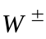 and Z⁰ prezişi de ei nu fuseseră încă descoperiţi (aceştia au fost descoperiţi experimental de către C. Rubbia şi S. van der Meer doar 4 ani mai târziu). Din aceste motive, încrederea fizicienilor în teoriile unificate era atât de mare, încât s-a produs o adâncă dezamăgire [19], [28] constatând că aceste teorii unificate nu pot fi utilizate (nu sunt valabile) pentru descrierea evoluţiei Universului.
Având în vedere că: a) în timp ce masele bozonilor vectoriali intermediari prezise de teoria unificată a interacţiunilor slabe şi – respectiv – electromagnetice sunt doar cu 2 ordine de mărime mai mari decât cea a protonilor, b) parametrii procesului Big Bang sunt diferiţi cu mai mult de 25 ordine de cei « uzuali », c) avansul Fizicii de la teoria atomistică a lui Democrit la Fizica cuantică (peste cca. 7 ordine de mărime) a necesitat mai mult de 20 secole, nu trebuie să exagerăm: chiar dacă în prezent progresele Fizicii sunt foarte mult accelerate, avansul său cu peste 25 ordine de mărime (până la domeniul procesului Big Bang) va necesita probabil câteva alte decenii (poate chiar secole)! Trebuie « să avem răbdare » să fie acumulate în următoarele decenii şi (probabil) secole suficiente noi rezultate experimentale pentru a putea fi formulate modele teoretice cosmologice care să poată fi comparate cu anumite rezultate experimentale.
În ceeace priveşte elementele transcendente ale Bibliei, se pare că: a) în limitele acestora sunt « ascunse » unele informaţii importante, b) Fizica modernă şi elementele transcendente ale Bibliei sunt convergente. Din acest motiv, elementele transcendente ale Bibliei justifică un studiu atent, pentru informaţiile ştiinţifice incluse [şi nu numai pentru recomandările sale etice deosebit de importante (cultivarea empatiei, combaterea egoismului nostru, etc)]. Deşi principalul scop al Biblieu este de a ameliora comportarea morală a oamenilor, ea include de asemenea unele (relativ puţine) elemente ştiinţifice. Cu toate acestea, se constată că numărul afirmaţiilor Bibliei care nu aveau la început nicio semnificaţie ştiinţifică, dar au căpătat în ultimele secole asemenea conotaţii creşte monoton şi chiar într-un ritm accelerat [spre exemplu (câteva exemple) de la: a) întregii transcendenţi (Ioan 21:11, Faptele Apostolilor 27:37) la: b) rolul Informaţiei în « formarea » sistemelor complexe (Geneza 1:3), c) ordinea apariţiei surselor de lumină (Geneza 1:3 şi 1:14), d) cromozomii (Geneza 2:22), d) defectele ADN şi – implicit – repararea acestora (capitolele 4 şi 5 ale Genezei), e) teoria relativităţii restrânse (2 Petru 3:8), f) principalele caracteristici ale procesului Big Bang (v. mai sus), etc].
Fie că s-a întâmplat ca – dintre un număr imens de Universuri “paralele”, cu caracteristici diferite [16], [17a] – Universul nostru să fie (accidental) unicul [26] cu condiţii corespunzătoare pentru existenţa vieţii şi prezenţa (pe Pământ) a vieţii inteligente, sau acest Univers şi Pământul au fost create printr-o proiectare supranaturală, reiese că omenirea are o responsibilitate uriaşă – de a parcurge în mod optim unicul experiment din Lume, ai cărui principali actori suntem [27].
R E F E R E N C E S

- HARTLEY R.V.L., Transmission of Information, Bell System Techn. J., July 1928.
- a) SHANNON C., The Mathematical Theory of Communication, Bell Syst. Techn. J., 27, 379-423, 623-56(1948); ibid., 30, 50(1951); b) SHANNON C. E., WEAVER W., The mathematical theory of communications, Illinois Urbana Univ. Press, 1949.
- a) KHINCHIN A.J., Mathematical Foundations of Information Theory, Dover, New York, 1957; b) KHINCHIN A.J., in Arbeiten zur Informationstheorie I, VEB Verlag, Berlin, 1961, pp. 7-85; c) KOLMOGOROV A.N., ibid., pp. 91-116; d) GUIAŞU S., Information theory with applications, McGraw Hill, New York, 1977; e) STERIAN P.E., The optical transmission of information, vol. 1, Physical processes, vol. 2, Devices and Systems (in Romanian), Technical Printing House, Bucharest, 1981.
- a) STERIAN P.E., TOMA C.I., Methods for presenting key concepts in physics for MS students by Photon-MD program, Bulgarian Journal of Physics, 27(4) 27-30(2000); b) STERIAN P.E., NINULESCU V., STERIAN A.R., Optical communications methods based on Chaotic Laser Signals, Univ. Politehnica Bucharest, Sci. Bull., Series A – Applied Mathematics and Physics, 72(1) 83-94(2010).
- a) ANDERSON P.W., Science, 177, 293(1972); b) ANDERSON P.W., Proc. Natl. Acad. Science (USA), 92, 6653-6654(1995).
- a) SOLOMON S., SHIR E., Europhysics News, 34(2) 54-57(2003); b) SOLOMON S., Annual Reviews of Comp. Physics II, 243-294, D. Stauffer ed., World Scientific, 1995.
- a) GUKHMAN A. A., Introduction to the Theory of Similarity, Academic Press, New York, 1965; b) BARENBLATT G. I., Dimensional Analysis, Gordon and Breach, New York, 1987; c) BARENBLATT G. I., Scaling, Self-Similarity and Intermediate Asymptotics, Cambridge Texts in Applied Mathematics, 1996.
- BODEGOM E., IORDACHE D., Physics for Engineering Students, vol. 1, Classical Physics, Politehnica Press, Bucharest, 2007
- a) DOBRESCU R., IORDACHE D., Modelarea Complexităţii, Editura Politehnica Press, Bucureşti, 2007; b) DOBRESCU R., IORDACHE D., Complexity and Information, Romanian Academy Printing House, 2010.
- a) STERIAN P.E., Prelucrarea optoelectronică a informaţiei, Institutul Politehnic Bucureşti, 1978; b) IORDACHE D., Contributions to the Study of Numerical Phenomena intervening in the Computer Simulations of some Physical Processes, Credis Printing House, Bucharest, 2004.
- REES M., Just Six Numbers, Basic Books, 2000.
- WHEELER J. A., Foreword, in The Anthropic Cosmological Principle, Oxford, Clarendon Press, UK, 1986.
- DIRAC P. A. M., The Cosmological Constants, Nature 139, 323(1937).
- DICKE R. H., Dirac’s Cosmology and Mach’s Principle, Nature 192, 440-441(1961).
- a) ROOD R.T., TREFIL J.S., Are we alone? The possibility of Extraterrestrial Civilisations, Scribner’s sons, New York, 1986; b) TIPLER F.J., The search for extraterrestrial life: recent developments, Physics Today, 40, 92, December 1987.
- EVERETT H., Many-World Interpretation of Quantum Mechanics, PhD Dissertation at Princeton, 1956.
- SMOLIN L.: a) The Trouble with Physics, Houghton Mifflin Harcourt, 2006; b) Thread-Bar theories, IEEE Spectrum, January 2007, www.Spectrum.ieee.org/geek-life/tools-toys/ threadbar-theories.0
- a) GUTH A. H., Inflationary Universe: A possible solution to the Horizon and Flatness problems, Physical Review D, 23, pp. 347-356(1981); b) GUTH A. H., STEINHARDT P. J., The Inflationary Universe, Scientific American, p. 116, May 1984; c) GUTH A. H., The inflationary universe. The quest for a new of cosmic origins, Addison-Wesley, Reading, 1997.
- a) LINDE A., The Self-Reproducing Inflationary Universe, Scientific American, pp. 48-55, November 1994; b) LINDE A., Particle physics and Inflationary cosmology, Physics Today, 40(9) 61-68 (Sept.1987), & treatise, Harwood Academic Publishers, 1990; c) LINDE A., Inflation and Quantum cosmology, Academic Press, 1990.
- FERMAT C.S., Diophantus’ Arithmetica containing (48) observations by P. de Fermat, Toulouse, 1670.
- WILES A., Modular elliptic curves and Fermat’s last theorem, Annals of Mathematics, 142, 443-551(1995).
- SINGH S., Fermat’s Enigma: the Epic Quest to Solve the World’s Greatest Mathematical Problem, Walker Publishing Company, New York, 1997.
- a) WITZTUM D., RIPS E., ROSENBERG Y., Equidistant letters sequences in Genesis, Statistical Science, 9(3) 429-438(1994); b) M. Drosnin, The Bible code, World Media Inc., vol. 1 (1997), vol. 2 (2002).
- HUBBLE E., A relation between the distance and radial velocity among extra-galactic nebulae, Proc. National Academy of Sciences, 15, pp. 168-173(1929).
- JOHNSON P., A History of Christianity, Athenaeum, New York, 1976, p. 413.
- LIGHTMAN A.P., The accidental Universe: Science’s crisis of faith, Harper’s Magazine, December 2011; d) www.harpers.org/archive/2011/12/0083720
- IORDACHE D., Main complexity features of the thermo-mechanical evolution of the universe, chap. 5 in Research Trends in Mechanics, vol. 2, Romanian Academy Printing House, 2008.

Versiunea română a lecţiei invitate prezentate la cea de a 18-a Conferinţă Generală a Uniunii Balcanice de Fizică, Universitatea “Ovidius” din Constanţa, iulie 2012. Menţionăm de asemenea că - la data de 13 decembrie 2012 - profesorilor universitari dr. Radu Dobrescu şi Dan Iordache le-a fost acordat premiul “Grigore Moisil” al Academiei Române pentru monografia ştiinţifică “Complexity and Information”.
Vom menţiona că multe probleme din domeniul Teoriei Numerelor sunt extrem de dificile. Spre exemplu, enunţul ultimei (marii) teoreme a lui (Pierre de) Fermat a fost publicat în 1670 [20] de către fiul său cel mare – Clément Samuel Fermat, dar rezolvarea acestei teoreme a fost reuşită abia în 1995 [21] către profesorul american Andrew Wiles. Wiles descrie ([22], p. 236) experienţa sa de activităţi în domeniul matematicii prin comparaţie cu o excursie de explorare a unui apartament total întunecat: “Intrăm în prima cameră a apartamentului şi este întuneric. Întuneric beznă. Ne împiedicăm în piesele de mobilă, dar învăţăm treptat unde este fiecare piesă de mobilă. În final, după aproximativ şase luni, găsim comutatorul luminii, îl acţionăm şi – dintr-odată totul este iluminat. Putem vedea exact unde suntem. Apoi, trecem în camera următoare şi petrecem alte şase luni în întuneric. Astfel, fiecare dintre aceste descoperiri, care se produc uneori instantaneu, alteori după un interval de o zi sau două, reprezintă încununarea şi nu pot exista fără multe luni de poticnire în întunericul care le precede”.

